**江苏省仪征中学2024—2025学年度第一学期高三生物学科导学案**

**第26讲 植物生命活动的调节（2）**

研制人：刘飞 审核人：苏楠楠

班级： 姓名： 学号： 授课时间： 2024.9.9

**【本课在课程标准里的表述】**

概述科学家经过不断的探素，发现了植物生长素，并揭示了它在调节植物生长时表现出两重性，既能促进生长，也能抑制生长

**【学习内容】**

**【**导学**】**

1．生长素的作用

(1)促进作用：细胞______、______和伸长，叶片扩大，顶端优势，种子______，单性结实等。

(2)抑制作用：侧枝生长，花脱落，________等。

2．生长素的作用特点：具有两重性

(1)含义：生长素既能________植物生长，又能________植物生长。

(2)生长素浓度与所起作用的曲线分析

|  |  |
| --- | --- |
|  | |
| a点 | 既不促进生长也不抑制生长 |
| a～c段(不含a点) | 随生长素浓度的升高，对生长的促进作用逐渐增强 |
| c点 | 该点对应的浓度为促进生长的最适浓度 |
| c～e段(不含e点) | 随生长素浓度的升高，对生长的促进作用逐渐减弱 |
| e点 | 促进生长的浓度“阈值”。低于此值(高于a点对应的浓度)时均为促进生长的“低浓度”；超过此值时，将由“促进”转向“抑制”，从而进入抑制生长的“高浓度” |
| b、d两点 | 生长素浓度虽然不同，但促进效果相同 |
| e～f段(不含e点) | 随生长素浓度的升高，对生长的抑制作用逐渐增强 |

(3)影响生长素生理作用的因素：__________、________________等

①不同器官对生长素的敏感程度不同，敏感性大小为：____________。

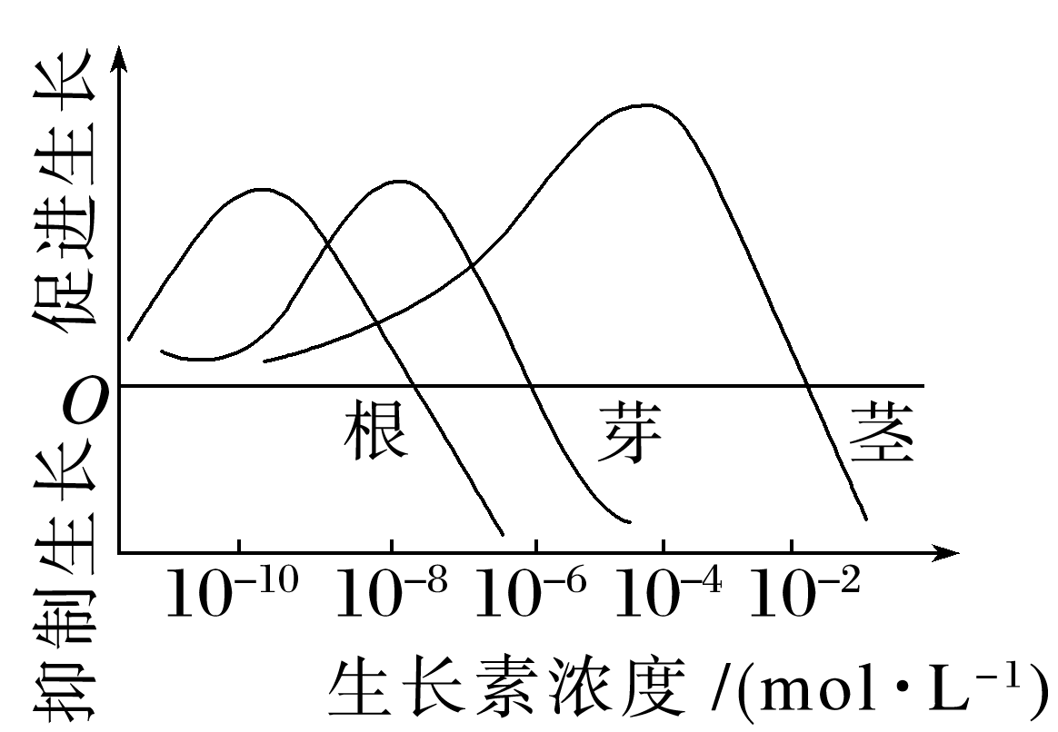

②不同生物对生长素的敏感程度不同，敏感性大小为：________________________。

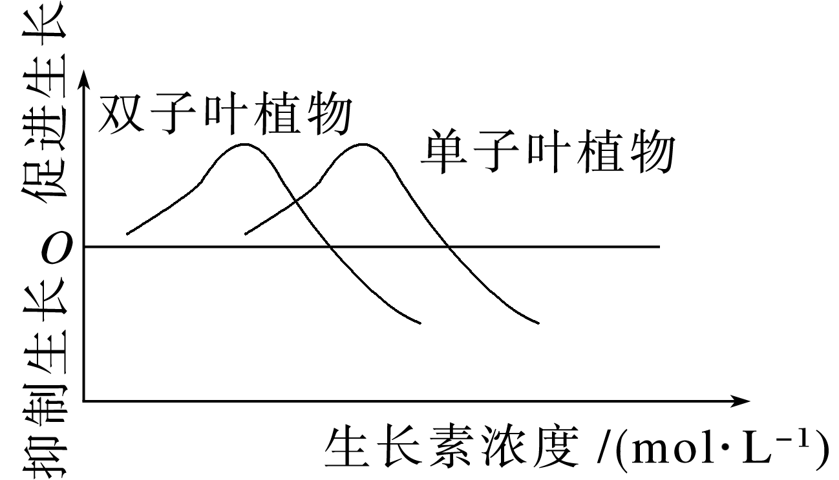

【导思】

根据图回答下列问题：

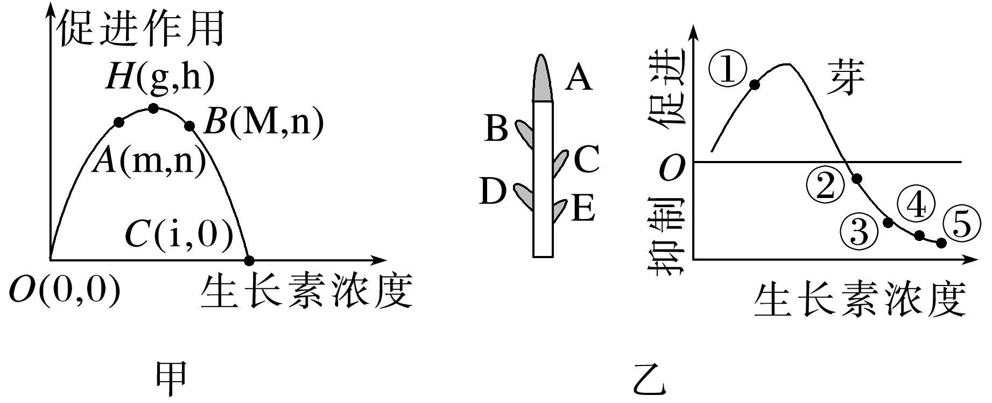

(1)若图甲曲线表示植物的幼苗，其出现向光性时，测得其向光侧生长素浓度为m，则其背光侧生长素浓度范围是____________。

(2)若图甲曲线表示植物的茎，在植物水平放置表现出茎的背地性时，测得其茎的近地侧生长素浓度为M，则茎的远地侧生长素浓度范围是____________。

(3)若图甲曲线表示植物的根，在植物水平放置表现出根的向地性时，测得其根的远地侧生长素浓度为m，则近地侧浓度范围是________。

(4)结合图乙中曲线思考：在顶端优势中，测得顶芽生长素浓度为m，则侧芽的浓度范围是__________，顶端优势现象中顶芽和侧芽的浓度大小与图乙中点①②③④⑤的对应关系是________________________________________________________________________。

【导练】

1．取燕麦胚芽鞘切段，随机分成三组，第1组置于一定浓度的蔗糖(Suc)溶液中(蔗糖能进入胚芽鞘细胞)，第2组置于适宜浓度的生长素(IAA)溶液中，第3组置于IAA＋Suc溶液中，一定时间内测定胚芽鞘长度的变化，结果如图所示。用KCl代替蔗糖进行上述实验可以得到相同的结果。下列说法不合理的是(　　)

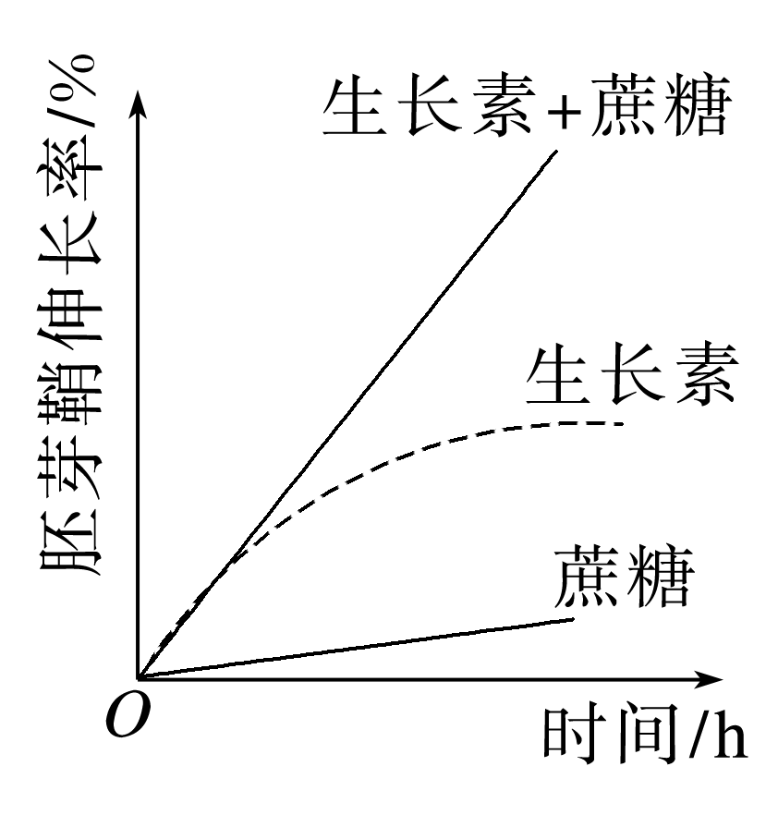

A．KCl可进入胚芽鞘细胞中调节细胞的渗透压

B．胚芽鞘伸长生长过程中，伴随细胞对水分的吸收

C．本实验中Suc是作为能源物质来提高IAA作用效果的

D．IAA促进胚芽鞘伸长的效果可因加入Suc或KCl而提高

【课后反思】

**江苏省仪征中学2024—2025学年度第一学期高三生物学科作业**

**第26讲 植物生命活动的调节（2）**

研制人：刘飞 审核人：苏楠楠

班级：__________姓名：__________学号：__________时间：__________作业时长：30分钟

一、单选题

1．下列关于植物生命活动调节的叙述，错误的是（    ）

A．植物激素作为信息分子，可直接参与细胞的代谢过程

B．年轮的形成和植物的春化作用均体现了温度对植物生长发育的调节

C．受到光照射时，光敏色素的结构会发生变化，影响特定核基因的表达

D．“淀粉—平衡石假说”认为平衡石细胞将重力信号转变成运输生长素的信号

2．下列有关生长素运输和作用的叙述，正确的是（    ）

A．生长素从胚芽鞘尖端进入琼脂块的方式是主动运输

B．太空失重状态下可影响生长素的分布，不影响生长素的极性运输

C．某浓度的生长素对A植物的茎起抑制作用，则对B植物的根一定起抑制作用

D．油菜遇暴雨影响了传粉，使用适宜浓度的生长素处理可避免减产

3．生长素是人类最早发现的植物激素。下列说法正确的是（    ）

A．促进植物根生长的某浓度生长素会对茎的生长表现出抑制作用

B．生长素是在核糖体上合成的，集中分布在植物体生长旺盛的部位

C．茎的向光性、根的向地性均不能体现生长素的作用特点

D．在植物的开花期可喷施一定浓度的生长素类调节剂用来防止落花

4．高等植物的向光性主要受蓝光调节。向光素是一种自磷酸化蛋白激酶，在蓝光刺激下，发生自磷酸化而被激活。激活的向光素调节生长素运输载体的定位，进而引起生长素侧向运输，最终使得植物器官不对称生长。下列相关说法正确的是（    ）

A．若缺乏向光素，植物无法感受到光的刺激

B．生长素在尖端的侧向运输与细胞膜上运输生长素的载体位置有关

C．植物的向光性体现了生长素低浓度促进生长，高浓度抑制生长的特性

D．向光素与生长素都能引起植物向光生长，两者表现为协同作用

5．如图为对胚芽鞘做不同处理的实验，d为一胚芽鞘被纸盒罩住，纸盒的一侧开口，有单侧光照射。下列对实验结果的描述，错误的是（    ）

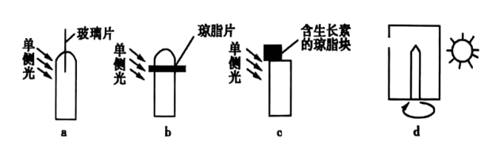

A．a中胚芽鞘直立生长，b中生长素发生了横向运输

B．b中胚芽鞘向光弯曲生长，c中胚芽鞘背光弯曲生长

C．d中如果固定胚芽鞘，旋转纸盒，一段时间后，胚芽鞘向光弯曲生长

D．d中如果将纸盒和胚芽鞘一起旋转，胚芽鞘受光均匀，会直立生长

6．有关下图所示燕麦胚芽鞘实验的结果预测和原因分析的叙述，正确的是（　　）

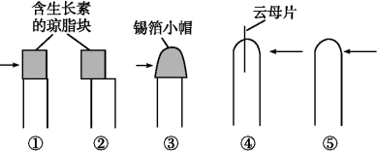

注直线箭头为光照方向。

A．能弯曲生长的胚芽鞘只有有②

B．①去除光照，与②比较可说明胚芽鞘弯曲生长与生长素分布不均有关

C．③的实验结果可证明尖端是感受光刺激部位

D．④直立生长、⑤向光生长，说明光能影响生长素的产生

7．生长素是第一个被发现的植物激素，具有调节茎的生长速率、抑制侧芽生长、促进生根等作用，在农业上常用来促进插枝生根。下列有关生长素的叙述，正确的是（　　）

A．单侧光照射时，胚芽鞘中生长素的横向运输发生在尖端下部

B．顶芽合成的生长素通过自由扩散的方式运输到侧芽，不消耗能量

C．植物体不同器官对生长素的敏感程度不同，芽比根对生长素更敏感

D．生长素会影响基因表达，且生长素的产生和分布是基因表达调控的结果

二、多选题

8．下列关于动物激素和植物激素的叙述，错误的是（    ）

A．动物激素和植物激素在发挥作用时均表现出微量高效的特点

B．动物激素都是由专门的内分泌器官分泌的，而植物激素不是

C．植物激素在体内的运输方式比动物激素更多样、复杂

D．动物激素和植物激素都不直接参与细胞代谢，都是信息分子

9．下列有关生长素的合成、分布、运输及生理作用的叙述，正确的是（    ）

A．单侧光会刺激胚芽鞘尖端产生生长素，并引起生长素分布不均匀

B．生长素从形态学上端向形态学下端的极性运输过程中会消耗能量

C．生长素与细胞膜上的受体结合，引发细胞核内基因的选择性表达

D．某浓度的生长素对茎起抑制作用，则该浓度的生长素对芽起促进作用

10．为验证胚芽鞘弯曲生长的原理，某同学在暗室中按图设计进行实验，结果应为（    ）

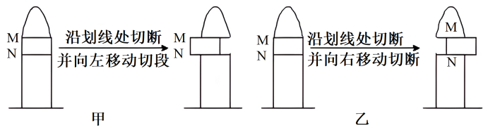

A．甲组和乙组胚芽鞘不生长

B．甲组胚芽鞘向左弯曲生长，乙组胚芽鞘向右弯曲生长

C．甲组和乙组胚芽鞘直立生长

D．甲组胚芽鞘向右弯曲生长，乙组胚芽鞘向左弯曲生长

三、非选择题

*11．科研人员用拟南芥幼苗为实验材料进行向光性实验，处理方式及处理后3组幼苗的生长、向光弯曲情况如图表所示。回答下列问题：

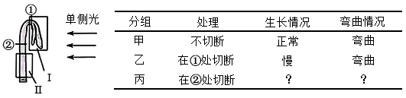

(1)生长素是由 在植物体内经过一系列反应转变而成，生长素的产生部位是 （填“结构Ⅰ”或“结构Ⅱ”）。

(2)进行甲组实验的目的是 ，经过丙组处理后的下部伸长区生长情况及弯曲情况分别是 。

(3)甲组实验 （填“能”或“不能”）体现生长素“低浓度促进生长，高浓度抑制生长”的作用。原因是 。

(4)某同学想要验证生长素的极性运输，进行了如下实验，请帮助完成实验思路：

实验材料：多个生理状况相似且去除尖端的燕麦胚芽鞘（默认正常放置情况下上方为形态学上端）、含有生长素的琼脂块、不含生长素的琼脂块；

实验思路：将实验分为两组，一组为将含有生长素的琼脂块放置在去除尖端的燕麦胚芽鞘（正常放置）上方，胚芽鞘下方再放置一不含生长素的琼脂块；另一组 ；一段时间后，通过检测发现 ，从而证明生长素的运输方式为极性运输。

12.回答下列与植物激素有关的问题。

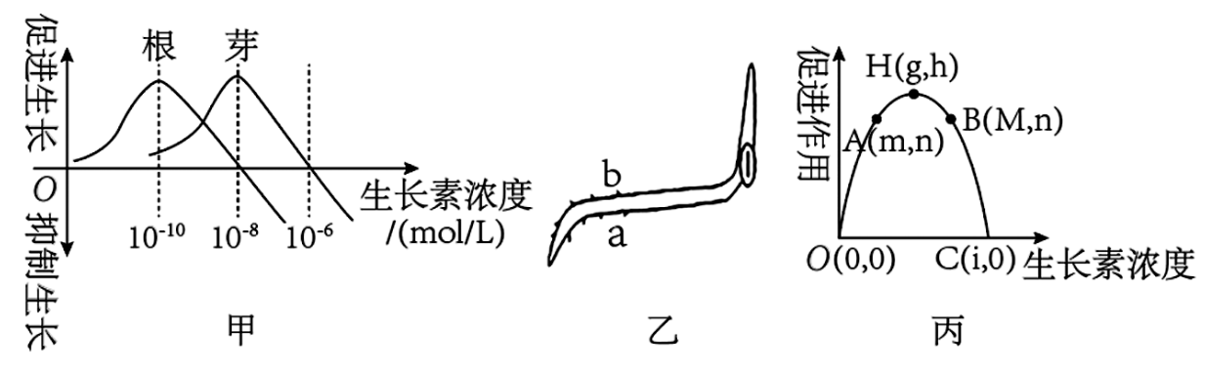

(1)研究表明，在胚芽鞘、芽、幼叶和幼根中，生长素的运输方向只能从 ，而不能反过来运输。在 组织中，生长素可以通过输导组织进行非极性运输。

(2)从甲图中可以看出，对芽生长起促进作用的最合适生长素浓度，对根则表现为 ，说明 。

(3)乙图a、b两侧生长素分布不均匀是生长素受重力影响进行了横向运输。与a侧相比，b侧生长素浓度 ，对根生长的效应是 。

(4)根据丙图信息，若植物幼苗出现向光性，且测得其向光一侧生长素浓度为m，则其背光一侧生长素浓度范围应为 。若植物水平放置，表现出茎的背地性，且测得其茎的近地侧生长素浓度为M，则茎的远地侧生长素浓度范围应 。

(5)植物细胞分裂是由生长素和细胞分裂素协同作用完成的。在促进细胞分裂方面，生长素的主要作用是促进 ，细胞分裂素的主要作用是促进 。

**【补充习题】 作业时长：20分钟**

1. 单选题

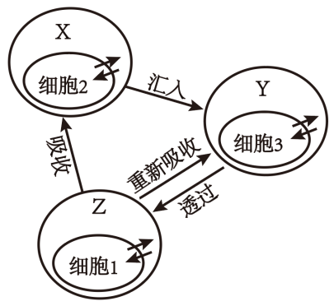1．内环境稳态是人体进行正常生命活动的必要条件。下图表示细胞1、2、3和其生存的液体环境Z、X、Y的相互关系，下列对图中信息的分析，错误的是

A．Z中含有许多蛋白质分子和离子

B．若细胞1是肝细胞，则Y处的氧气含量高于Z处

C．人体毛细淋巴管壁细胞直接生活的环境是图中的X和Z

D．图中“→”可表示将X、Y、Z形成有机联系的统一整体

2．一氧化氮（NO）是最早发现能在人体内起调节作用的气体。NO可增强靶细胞内鸟苷酸环化酶活性，使胞质内cGMP升高，产生生物效应，如血管平滑肌舒张，过程如下图。下列相关叙述正确的是

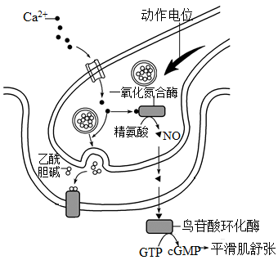

A．NO可储存于突触小泡内通过胞吐释放到突触间隙

B．NO与乙酰胆碱均需与细胞膜上受体结合后才能发挥作用

C．NO与乙酰胆碱都能引起突触后膜膜电位变化

D．冠状动脉收缩引起的心绞痛可用NO剂治疗

3．甲、乙两人都表现为甲状腺激素水平低下，下表为给两人注射适量的促甲状腺激素释放激素(TRH)前30min和后30min每人的促甲状腺激素(TSH)浓度，有关分析正确的是

|  |  |  |
| --- | --- | --- |
|  | 促甲状腺激素浓度/（Mu.L-1） | |
| 注射前 | 注射后 |
| 健康人 | <10 | 10-40 |
| 甲 | 10-40 | >40 |
| 乙 | <10 | <10 |

1. TSH的靶细胞可以是下丘脑、甲状腺细胞和肌肉细胞

B．甲注射TRH后，TSH浓度增高是反馈调节的结果

C．乙发生病变的部位是下丘脑

D．甲、乙两人注射TRH前的耗氧量比正常人低

4．神经肽Y（NPY）是由36个氨基酸构成的一种神经肽，它广泛地分布在中枢及外周神经系统，是哺乳动物神经系统内含量最多的肽类之一、NPY对哺乳动物的激素调节和免疫调节都有影响，影响机制如下图所示，下列分析错误的是

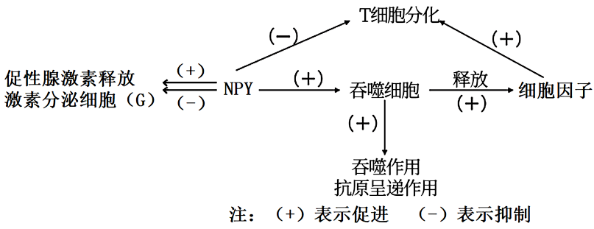

A．在某些条件下NPY和性激素的作用可能相同 B．NPY可增强人体第二道防线的功能

C．细胞因子都是辅助性T细胞分泌的一种活性物质

D．人体感染病毒时，NPY会影响人体同病毒的作战

5．长津湖战役中，上百名中国人民志愿军在零下40摄氏度的雪地中保持战斗姿势的一幕令人震撼，“冰雕连”英勇的战士们因为“失温症”失去了年轻的生命。“失温症”即人体的核心温度低于35度，“失温症”患者会出现颤抖、心律升高、动作协调性下降，甚至晕厥的症状，严重者会死亡。下列有关叙述错误的是

A．核心温度降低，下丘脑体温调节中枢会受到刺激并产生冷觉

B．人体在轻度失温情况下，皮肤毛细血管收缩，汗腺分泌减少

C．出现失温症的原因是机体产生的热量不足以补偿散失的热量

D．失温症说明人体维持内环境稳态的调节能力是有一定限度的

6．尿崩症临床表现为多尿、烦渴、多饮、低比重尿和低渗透压尿。依据病变部位尿崩症可分两类，一类是因抗利尿激素合成或分泌不足引起的中枢性尿崩症，另一类是因抗利尿激素不能发挥作用引起的肾性尿崩症，下图表示的是正常人和两类尿崩症患者禁水后尿液渗透压的变化曲线，下列分析错误的是

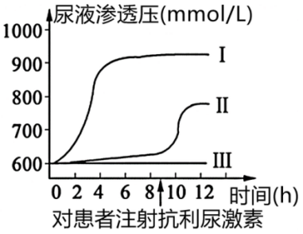A．下丘脑、垂体受损都可以导致中枢性尿崩症

B．个体Ⅱ、Ⅲ分别表示肾性尿崩症和中枢性尿崩症患者

C．个体Ⅰ、Ⅱ的尿液渗透压升高均与抗利尿激素有关

D．禁水后个体Ⅰ、Ⅲ体内抗利尿激素分泌量会增多

二、多选题

7．如图实验装置，取一段玉米胚芽鞘，切去顶端。在形态学上端放含有生长素的琼脂，下端放一块不含生长素的琼脂。之后发现下端琼脂块有了生长素。故得出以下结论：（1）下端琼脂块上的生长素来自上端的琼脂块；（2）生长素在胚芽鞘内只能由形态学的上端运输到形态学的下端。

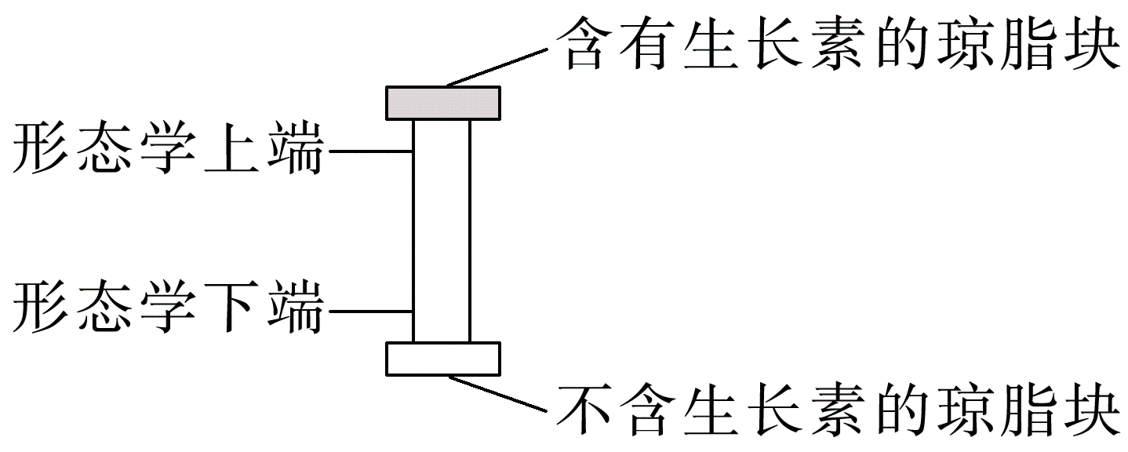

下列关于该实验及其研究的生长素的叙述，正确的是（    ）

A．本实验设计不严密，应增加一组胚芽鞘形态学上端朝下的实验

B．在原实验的基础上，若改用单侧光处理，一段时间后胚芽鞘不会向光弯曲

C．图中含生长素的琼脂块若移至上端偏右侧，一段时间后胚芽鞘向右弯曲

D．若把本实验中的胚芽鞘换成胚根，则其结果相同

8．下列与生长素的产生、运输和分布相关的叙述，正确的是（    ）

A．生长素只能在芽、幼嫩的叶和发育中的种子中产生

B．色氨酸经过一系列反应可转变成生长素

C．生长素在植物体内不只是进行极性运输

D．生长素在植物体的各器官中都有分布

三、填空题

9.请根据下列图表，回答有关种群和生态方面的问题。

(1)为研究酵母菌种群密度的动态变化，某同学按表甲所列条件进行了A、B、C、D4组实验，用1000mL锥形瓶作为培养器皿，棉塞封口，在30℃下静置培养，其他实验条件均相同，定时用血球计数板计数。

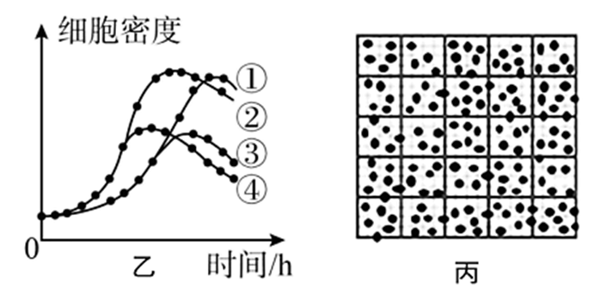根据实验结果绘出的酵母菌种群密度变化曲线如图乙。图乙中曲线①、②、③分别对应的是甲中 组的结果。B组和A组的实验结果不同的原因是B组 。该同学在某一时刻提取部分样液，并将样液稀释5倍，采用血细胞计数板（规格为1mm×mm×0.1mm）计数，观察到的计数室中酵母菌细胞分布如图丙，则此时该样液的细胞密度为 个1mL。

表格甲

|  |  |  |  |  |
| --- | --- | --- | --- | --- |
| 实验组 | A | B | C | D |
| 培养液中的葡萄糖质量分数% | 4.0 | 4.0 | 0.8 | 0.8 |
| 培养液体积/mL | 200 | 800 | 200 | 800 |

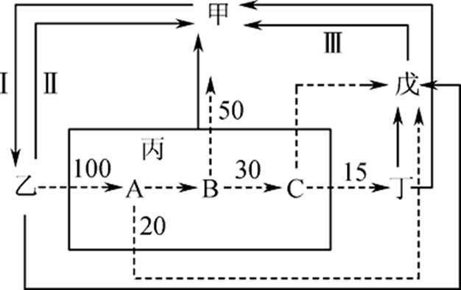(2)下图为云南某遭遇虫害的玉米田中碳循环和能量流动的部分示意图，图中甲～戊代表不同组成成分，Ⅰ～Ⅲ表示过程，“→”表示流经丙的能量流动情况， A、B、C代表能量流经丙所处营养级的去向，其中数字代表能量值，单位为J/（cm2·a）。

①图中属于异养生物的有 （用“甲～戊”表示）。

②碳在图中Ⅰ～Ⅲ过程中的循环主要是以 形式进行的。若该生态系统的碳循环达到平衡，则Ⅰ过程摄取碳的速率与 大致相同。

③图中乙具有的总能量至少是 J/（cm2·a）。图中C代表的能量去向是 。若图中15J/（cm2·a）的1/5以粪便形式流向戊，则第二、三营养级之间的能量传递效率为 。

(3)近年来，某公园为了改善水系景观，有计划的清除多种野生植物，扩大荷花等几种观赏植物的种植面积，此举对该生态系统恢复力稳定性的影响是 。若该水体发生富营养化，则藻的种类变化为 （增加/减少）。该公园通过凋落物分解、根系分泌等途径向环境中释放化学物质，促进或抑制周围其他植物的生长和发育，这体现了生态系统信息传递有利于 。